**米沢市健康長寿日本一推進プラン（案）に対する御意見等**

提出先：米沢市健康福祉部健康課健康企画担当　あて

FAX番号：０２３８－２4－５０５０

Mail：kenko-t@city.yonezawa.yamagata.jp

意見の募集期間

令和5年9月1日（金）

～

令和5年9月20日（水）

|  |  |
| --- | --- |
| 氏名 |  |
| 住所 | 〒 |
| 電話番号 | ☎ |
| その他 | （市民でない場合は本市との関係をお書きください） |
|  |  |

御意見記入欄（該当ページがあれば、ページ番号も御記入ください）

|  |
| --- |
| 御意見１ |
| ページについて |

御協力ありがとうございました。

御意見の提出方法

・直接持参（すこやかセンター　健康課まで）

・郵送（〒992-0059　米沢市西大通1-5-60

米沢市健康福祉部健康課健康企画担当　あて）

・ファックス（0238-24-5050）

・電子申請（**右のＱＲコードをご使用ください**→）

・電子メール（kenko-t@city.yonezawa.yamagata.jp）

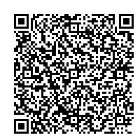

裏面も

御活用ください

|  |
| --- |
| 御意見2 |
| ページについて |
| 御意見3 |
| ページについて |